

CESIÓN DE DERECHOS ARTÍCULOS REVISTAS

LOS AUTORES ABAJO FIRMANTES CERTIFICAN QUE:

El artículo entregado es original, no infringe las leyes de derechos de autor o cualquier otra ley de derechos de propiedad. No ha sido publicado previamente y no ha sido enviado para publicación en otra revista. Confirmamos que la revisión del artículo se ha hecho por todos los autores, los cuales estamos de acuerdo con el mismo.

El manuscrito recibido y aceptado es propiedad permanente de la Revista SOPHIA de la Universidad La Gran Colombia (ISSN: 1794-8932 ), y no puede ser publicado sin la autorización de la misma.

TITULO DEL ARTÍCULO:

Preparación de pruebas internaciones: una mirada desde los estándares lengua.

FIRMA AUTORES RESPONSABLES
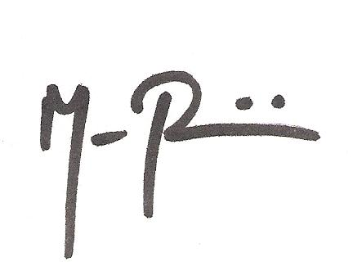
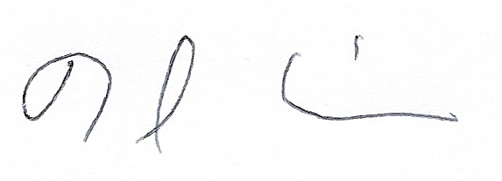

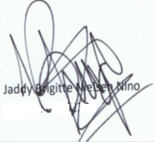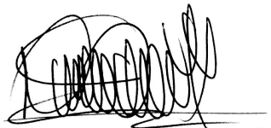
C.C. 52818756 C.C. 52.847.341

Fecha: Marzo 29 de 2015

Recibe Editor (a):

